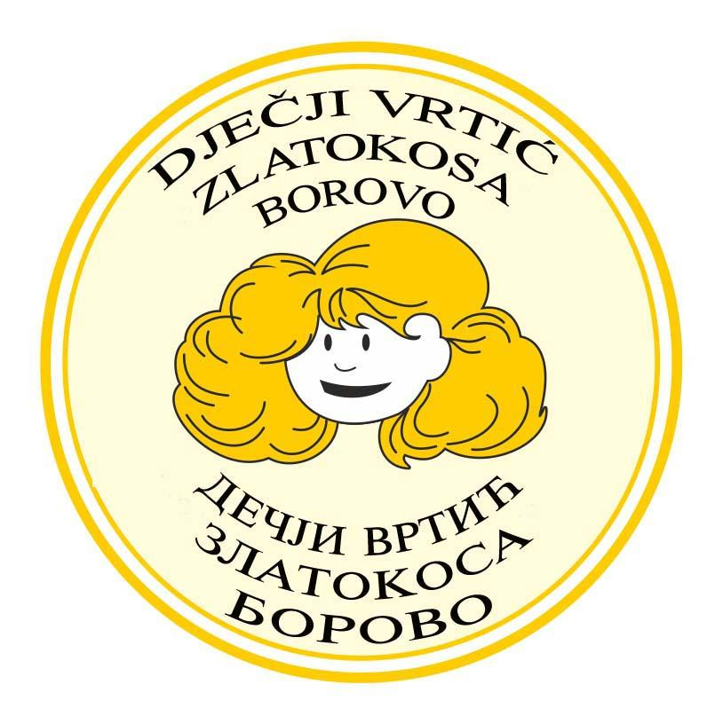
Dјečji vrtić ZLATOKOSA BOROVO
UPRAVNO VIJEĆE
KLASA:003-07/25-01/33
URBROJ: 2196-9 -1-03-25-01
Borovo, 29.1.2025.

Na temelju čl. 43. Statuta Dječjeg vrtića ZLATOKOSA BOROVO, Predsjednik Upravnog vijeća

S A Z I V A

33. sjednicu Upravnog vijeća Dječjeg vrtića ZLATOKOSA BOROVO koja će se održati dana
31.1.2025. god. (petak) u 14,00 sati u prostoru vrtića.
Za sjednicu je predložen slijedeći
D N E V N I R E D :
- Usvajanje zapisnika sa 32. sjednice Upravnog vijeća DV ZLATOKOSA BOROVO.
- Usvajanje Financijskog izvještaja DV ZLATOKOSA BOROVO za 2024. g. - Donošenje Odluke ( Prilog 1)
- Izvještaj o provedenom godišnjem popisu na dan 31.12. 2024. g. - Donošenje Odluke. ( Prilog 2)
- Plaćanje računa za stroj za ljuštenje krompira ( iznos prelazi 660, 00 eura potrebna odluka Upravnog vijeća)- Odlika.
- Izvještaji:
- ZVO donirao slikovnice za djecu na srpskom jeziku i ćiriličnom pismu,
- potrebno sanirati pod u dvorani ( površina se kliže) - kontaktiran izvođači od strane Osnivača,
- predani izvještaji za MZOM,
- predan izvještaj - Zakon o pravu na pristup informacijama.
6.Informacije:
Aktivnosti sa djecom:
- Realizirano ( od prošle sjednice):
- Međunarodni dan djeteta - 20.11. aktivnosti na temu dječja prava i obaveze,
- 6.12. - Sv. Nikola- dramski prikaz,
- 19.12.- Sv. Nikola- tradicijski običaji obilježavanje slave,
- 20.12. - prvi dan zime- dramski prikaz,
- 24.12.2024. - Božićna priča,
- Novogodišnja priredba - 31.12.2024.
- 3.1.2025. - tradicijski običaji obilježavanja badnjaka i božića, božićna trpeza sa česnicom, suhim voćem i sl. Unošenje slame,
- Sv.Sava 27.1.2025. - predškolci učestvovali na priredbi u školi,
- izložba dječjih radova u biblioteci SKD Prosvjeta Borovo,
B) Planirano:
- pokladne aktivnosti,
- uskršnje aktivnosti.

7.Razno.

Članovi Upravnog vijeća dužni su se pozivu odazvati, eventualnu spriječenost najaviti Predsjedniku Upravnog vijeća.

PREDSJEDNIK UPRAVNOG VIJEĆA: Milan Poznanović

